**Product Requirement Document**

**Message Center产品 PRD**

**Table of Contents**

1. Introduction介绍 4

1.1. Overview概述 4

1.2. Change log变更记录 4

1.3. Product General Information and Definition of Success产品简介和业务目标 4

1.4. Product Vision 产品愿景 5

1.5. Product Risks 5

1.6. Assumptions & Remarks假设和备注 5

2. Product User Requirement使用者需求 5

2.1. Target Customer 目标客户 5

2.2. Customer Needs/Wants Description用户需求描述 6

2.3. Use Cases Description场景描述 6

2.4. Priority Description优先级描述 6

3. Different Alternatives可选方案 8

4. Feature Requirement功能需求 8

4.1. Features Overview功能总览 8

4.2. Functions Description功能详情 12

4.2.1. 消息内容 12

4.2.2. 消息展示 12

4.2.3. 历史消息 14

4.2.4. 消息设置 14

4.2.5. 语音需求 15

5. Integration Requirements外部集成需求 16

6. Data Plan流量计划 16

7. BETA Testing Requirements测试需求（Optional） 16

8. Non-Function Requirements非功能性需求 17

8.1. 消息后台功能 17

8.2. 账号限制 17

8.3. 权限及数据要求 18

8.4. 埋点需求 18

9. Go-to-Market Requirements上线需求 23

10. Operation Plan运营计划 24

# Introduction介绍

## Overview概述

本文作为Ford 内部消息中心产品需求文档使用

## Change log变更记录

|  |  |  |  |  |
| --- | --- | --- | --- | --- |
| **Version** | **Author** | **Description** | **Affected Sections** | **Revision Date** |
| V1.0 |  | 初版需求文档 | All | 5/30/2022 |

## Product General Information and Definition of Success产品简介和业务目标

**产品简介：**Sync+4.0 Platform中消息管理模块，包括对后台云端，IVI车机第三方APP，车身状态，诊断，警报等消息的发送和管理。

**业务目标：**

* + - 1. 提升用户体验，让用户可以很好接收和处理所有消息。
      2. 提供相应语音，搜索，历史等功能以综合管理所有消息。
      3. 提供运营类增值功能

## Product Vision 产品愿景

产品愿景：福特Sync+系统中，用户可以更好接受处理和管理所有消息。

## Product Risks

-

## Assumptions & Remarks假设和备注

名词解释和一些假设前提条件等相关说明

|  |  |
| --- | --- |
| 名词 | 解释 |
| Banner | 消息横幅，一种消息展示的UI样式 |
|  |  |

# Product User Requirement使用者需求

## Target Customer 目标客户

福特&林肯车主

## Customer Needs/Wants Description用户需求描述

1. 用户在车上能够接收和处理各种消息
2. 用户在车上通过IVI可以管理各种消息

## Use Cases Description场景描述

1. 用户在车上通过IVI可以看到所展示的各种消息，包括Banner，弹框，聚合展示(下拉列表)。
2. 用户在车上通过IVI被动接收到车身系统，后台语段和app所push的各种消息，包括查看，点击跳转，设置已读等功能。期间可以使用语音和手势功能辅助。
3. 用户在车上通过IVI使用语音听取消息的TTS播报，已经通过语音主动播报未读消息。
4. 用户在车上通过IVI删除或者设置删除和清空各种消息。
5. 用户在车上通过IVI在历史消息模块中可以查看历史消息，标记和导出历史消息(本地USB BT外设或者云存储空间邮箱等)。
6. 用户在车上通过IVI在消息中心的设置模块中设置提示音和开关，消息展示模式和以及个人喜好。

## Priority Description优先级描述

优先级是指用户对于当前产品场景需求的优先级，哪些是用户最想要的场景优先级则排前。

|  |  |
| --- | --- |
| 功能 | 优先级 |
| 用户对消息的处理 删除，已读，跳转等功能 | 高 |
| 用户设置过滤消息，已经定期处理消息的功能 | 高 |
| 搜索查看导出消息场景 | 高 |
| 历史消息场景 | 中 |
| 消息设置场景 | 中 |

# Different Alternatives可选方案

-

# Feature Requirement功能需求

## Features Overview功能总览

**业务主流程图：**

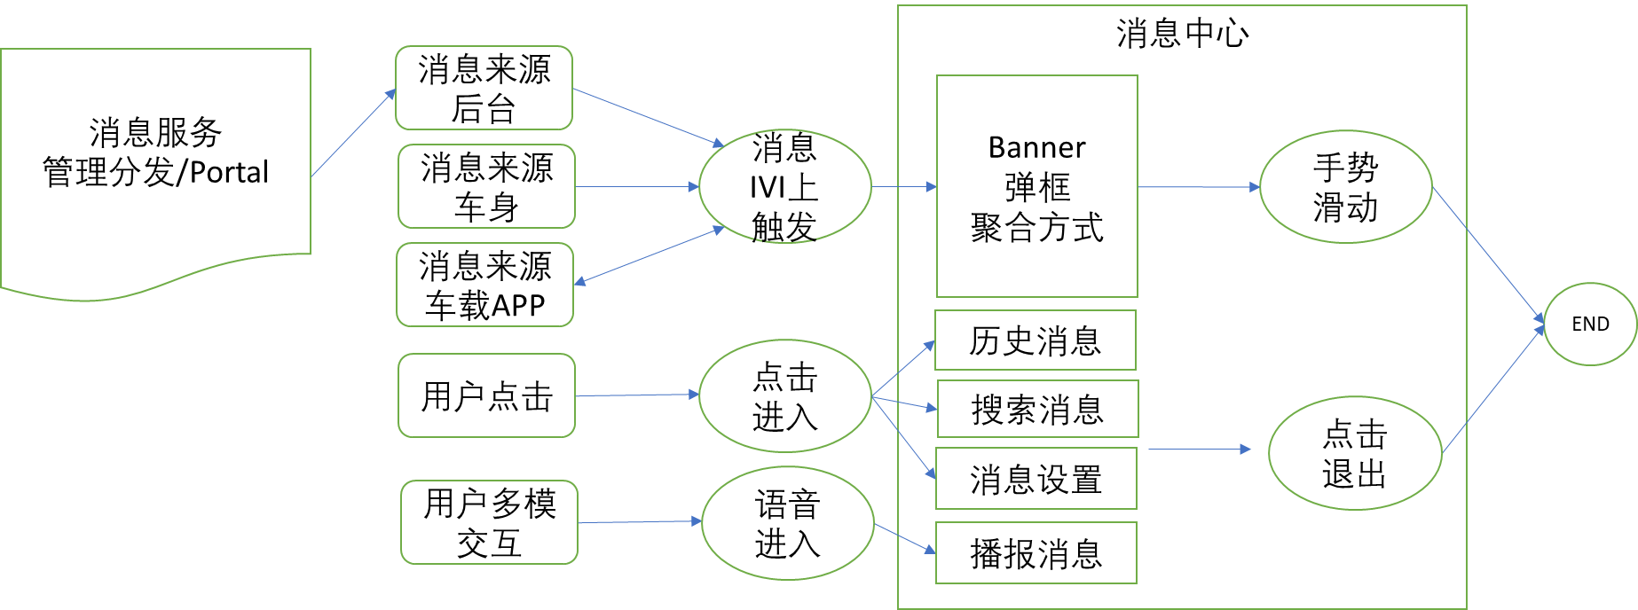

**消息中心功能各级功能列表：**

|  |  |  |  |  |  |
| --- | --- | --- | --- | --- | --- |
| 一级模块 | 二级模块 | 三级功能 | 功能说明 | 优先级 | 端 |
| 消息中心 | 弹窗消息展示及消息模板 | 横幅消息 | 即时消息，可以配置消息内容和图片，支持点击跳转到对应应用。 |  | IVI |
| 对话消息 | 即时消息，可以配置丰富的消息元素，如按钮文案等，支持最多3个按钮。 |  | IVI |
| 消息关闭 | 可以使用点击操作或手势操作关闭消息。 |  | IVI |
| 消息点击 | 可点击消息体或消息自带的按钮，跳转应用或界面，打开链接等。 |  | IVI |
| 消息语音播报 | 对展示的消息内容进行语音TTS播报（可选） |  | IVI |
| 主动语音播报 | 用户可以对重要未读消息让系统逐一播报 |  | IVI |
| 客户端接口能力 | 服务端对接 | 可以对接服务端，接收并展示来自服务端的消息 |  | IVI |
| 本地消息接口 | 可以对接本地CAN或者其他系统和应用或者其他ECU模块传递和广播的消息 |  |  |
| 消息同步 | 如个别应用也有消息展示的情况则需要消息中心的消息被设置已读后同步给对应APP或者系统应用或者ECU |  |  |
| 业务模块客户端对接 | 可以对接和OEM业务模块客户端，接收并展示来自业务模块的消息 |  | IVI |
| 点击操作反馈 | 反馈点击操作给消息接收的应用 |  | IVI |
| 消息校验能力 | 校验消息的有效性 |  | IVI |
| 清空消息 | 清空某应用在下拉列表的全部消息 |  | IVI |
| 未读消息状态 | 提供未读消息状态接口 |  | IVI |
| 声音关闭 | 提供声音关闭接口，此接口供Ford系统调用（非用户设置）。 |  | IVI |
| 消息规则 | 消息等级及队列 | 消息有5个等级，进行弹窗或列表展示时需要根据消息等级及接收时间进行队列展示 |  | IVI |
| 消息展示冲突、打断策略 | 高等级消息可打断正在展示的低等级消息 |  | IVI |
| 消息已读未读策略 | 消息有已读、未读状态区分。 |  | IVI |
| 聚合展示 | 同一应用的消息折叠聚合，在最上方仅展示最近一条消息，该应用其它消息被折叠。点击消息后可以扩展并展示所有的消息。 |  | IVI |
| 下拉列表 | 下拉列表展示 | 以列表形式展示开机周期内收到的消息。 |  | IVI |
| 下拉列表清空 | 清除下拉列表某条或某应用的消息。 |  | IVI |
| 下拉列表按钮及操作 | 提供全部清空、跳转到消息中心2个固定按钮。提供逐条清空操作。 |  | IVI |
| 历史消息 | 消息盒子中消息展示 | 左侧以列表的形式展示全部的消息，右侧则展示消息详情。如果选择了聚合展示，右侧为该应用所有消息的详情并按顺序展示。 |  | IVI |
| 消息单条删除 | 单条删除消息盒子中的消息 |  | IVI |
| 消息批量删除 | 批量删除消息盒子中的消息 |  | IVI |
| 查看消息详情 | 在列表点击消息后可以展开，供用户查看全部消息。 |  | IVI |
| 历史消息Mark | 在历史信息中用户mark该条消息并标识不被删除 |  | IVI |
| 消息设置 | 聚合设置 | 全局设置，设置后聚合展示消息 |  | IVI |
| 提示音设置 | 全局及分应用设置，提示音开关 |  | IVI |
| 允许弹窗 | 分应用设置，如果关闭则该应用的消息不允许弹窗 |  | IVI |
| 允许TTS | 分应用设置，如果关闭则该应用的消息不允许播报TTS |  | IVI |

注：优先级为“高”的功能为MVP需求

## Functions Description功能详情

### 消息内容

该消息组成信息内容包括如下

消息内容：标题，内容，TTS可播报内容，Link，图片，HTML5等

消息来源：APP/系统名称,等级，图标，应用包名等

消息类型：Banner/弹框/下拉，提示音配置，显示区域，展示时长，Action1或Action2等

消息等级1-5待细化

### 消息展示

Banner

#### 界面原型：

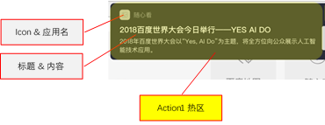

对话消息

#### 界面原型：

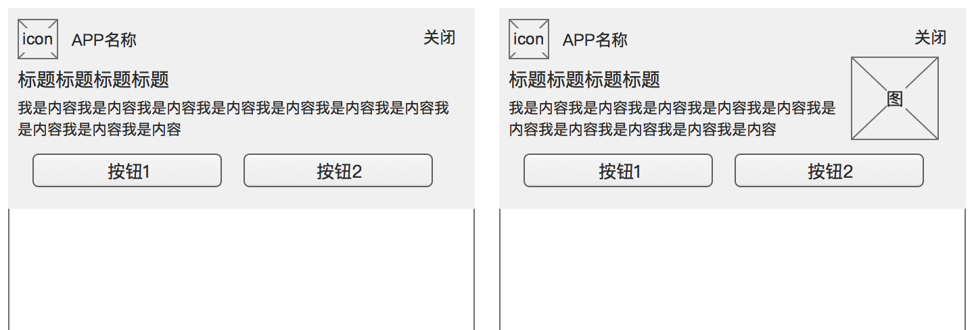

下拉列表

#### 界面原型：

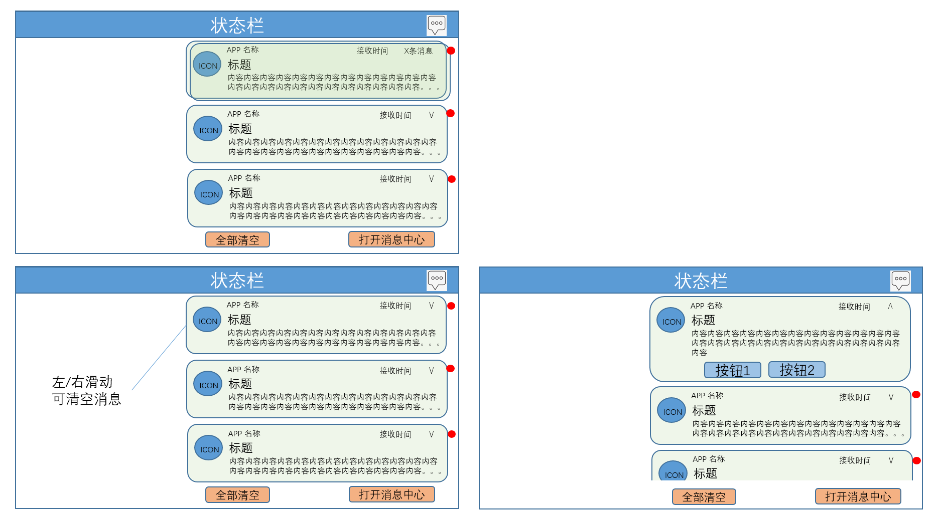

### 历史消息

#### 界面原型：

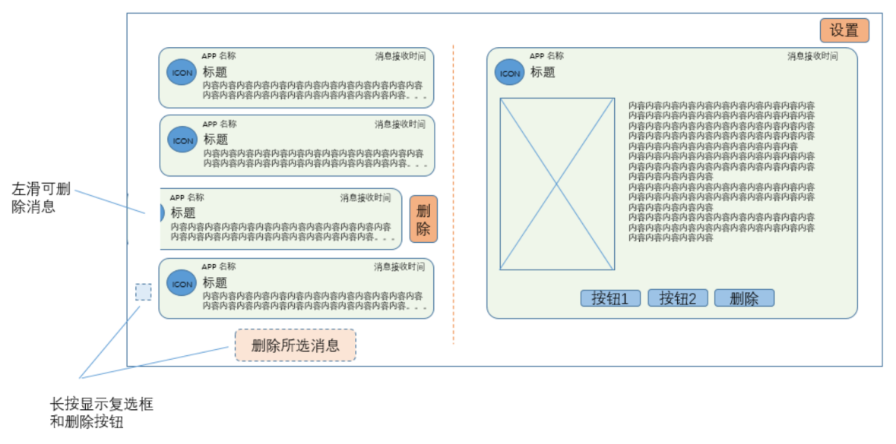

### 消息设置

|  |  |
| --- | --- |
| 功能 | 描述 |
| 消息提示音设置 | 该设置有针对所有的应用的总开关和分应用开关，默认全部打开。  总开关关闭时，分应用开关状态不变但置灰。总开关打开后，分应用开关状态不变但允许操作。  如果用户关闭，则无法播放消息提示音。 |
| 弹窗设置 | 该设置为分应用设置，每个应用都可以有这个开关。默认打开。  关闭后将不能弹出Banner消息和对话消息，如果收到消息，仅在下拉列表和消息中心（消息盒子）中展示。 |
| TTS播报开关 | 该设置为分应用设置，每个应用都可以有这个开关。默认打开。关闭后不能播报TTS。 |
| 设置生效节点 | 如果设置的同时有弹窗出现，则已经弹出的弹窗不生效，弹窗结束后生效 |

### 语音需求

|  |  |
| --- | --- |
| 功能 | 描述 |
| 语音对展示窗的操作 | 在弹窗时，可以调用语音识别能力，如果用户意图为正向，则等同于操作Banner消息和对话消息的Action1，若用户意图为负向，则等同于关闭消息，即Banner消息的Action2和对话消息的Action3。  正向操作的泛化词包括：好的，确定，查看消息。  负向操作的泛化词包括：不要，不用了，关闭，退出，知道了。 |
| 语音对消息盒子APP的操作 |  |
| TTS播报功能 | 弹窗时（包括Banner消息、对话消息）可以根据配置调用TTS能力。因为TTS播报内容与弹窗消息内容有相关性，且用户能够看见弹窗消息内容，因此TTS播报的内容不需要上屏显示 |
|  |  |

具体语音指令

|  |  |  |
| --- | --- | --- |
| 精确命令 | 泛化用语 | 对应操作 |
| 打开消息中心 | 有什么新消息？  我要看新消息  我要看消息  我要看全部消息  我要看上个月/昨天/上周的消息  打开消息盒子 | 打开消息中心APP（用于展示所有的历史消息） |
| 打开下拉列表 | 打开下拉列表  开启下拉列表  进入下拉列表  我要看下拉列表消息 | 打开消息下拉列表（用于展示开机周期内收到的消息） |
| 关闭消息中心 | 关闭消息中心  退出消息中心  关掉消息中心  关闭历史消息  退出历史消息  关掉历史消息 | 关闭消息中心APP |
| 关闭下拉列表 | 关闭下拉列表  退出下拉列表  关掉下拉列表 | 关闭下拉列表 |

#### 异常情况

* 语音操作等同于点击操作，可以打断TTS播报。
* 语音操作仅针对弹窗的消息有效，如果当前弹窗被关闭（如展示时间已经到了），则无法响应语音操作。

# Integration Requirements外部集成需求

无

-

# Data Plan流量计划

基础流量

# BETA Testing Requirements测试需求（Optional）

-

# Non-Function Requirements非功能性需求

# 消息后台功能

1.后台能够根据不同要求配置和分发消息等功能

|  |  |
| --- | --- |
| 功能 | 描述 |
| 消息定义 | 新建消息 的标题 内容 等级 车型 等 |
| 消息分发 | 根据车型 时间 配置 VIN 等信息定制需发送的消息 |
| 消息定时发送 | 定制消息的自动发送功能 |
| 消息回滚 | 消息回滚 |
| 消息对接多平台能力 | 对接车机手机等平台 |

2.后台提供portal作为消息的查询，设置，管理消息功能的平台

|  |  |
| --- | --- |
| 功能 | 描述 |
| 消息查询 | 根据消息的字段搜索查询功能提供接口 |
| 消息记录 | 历史记录和备份 |
| 消息统计图表 | 根据要求生成报表 |
| 消息状态 | 当前发送消息状态 |
|  |  |

3.消息后台平台功能

|  |  |
| --- | --- |
| 功能 | 描述 |
| 账户登录和管理 | 账户管理功能 |
| 平台运营管理 | 运营管理功能 |
| 平台性能要求 | 消息分发实时能力 |
| 客服转接 |  |
|  |  |

# 账号限制

由于消息为基础功能，故不受账号限制。未登录时，也可以查看消息。

# 权限及数据要求

*消息体系需要获取VIN号、账号，并将这些信息实时上传到服务端并建立长连接，否则无法从服务端进行推送。

*消息体系需要联网权限，否则无法建立到服务端的连接。

*消息体系需要获取麦克风权限，否则无法使用语音操作消息。

# 埋点需求

|  |  |  |  |  |
| --- | --- | --- | --- | --- |
| Event Category | Event Action | Event ID | Event Description | Additional Attributes |
| 所有发送的消息数量 |  | {"APP_name": XXXX,//String,app 包名 "message_level": "X"//int, 消息等级 1：级别1，2：级别2，3:级别3，4：级别4 5：级别5}  "message_type": 1：横幅弹窗 2：toast 3：单轮语音消息 4：多轮语音消息 | 系统行为 |  |
| 进入到下拉屏中的消息数量 | {"APP_name": XXXX,//String,app 包名 "message_level": "X"//int, 消息等级 1：级别1，2：级别2，3:级别3，4：级别4 5：级别5} | 系统行为 |  |
| 进入到消息盒子中的消息 |  | {"APP_name": XXXX,//String,app 包名 "message_level": "X"//int, 消息等级 1：级别1，2：级别2，3:级别3，4：级别4 5：级别5} | 系统行为 |  |
| 横幅弹窗被点击 | 点击消息体包含能跳转或不跳转的横幅消息 | {"APP_name": XXXX,//String,app 包名 "message_level": "X"//int, 消息等级 1：级别1，2：级别2，3:级别3，4：级别4 5：级别5 } | 点击 |  |
| 点击没有按钮能跳转的横幅消息 | 点击消息体包含能跳转或不跳转的横幅消息 | {"message type"：1：跳转 2：非跳转 "APP_name": XXXX,//String,app 包名} | 点击 |  |
| 点击有一个按钮的横幅消息 |  | {"button info"："XX",string, 按钮文字内容； "APP_name": XXXX,//String,app 包名} |  |  |
| 点击有两个按钮的横幅消息 |  | {"left button info"："XX",string, 左按钮文字内容；"right button info"："XX",string, 右按钮文字内容； "APP_name": XXXX,//String,app 包名} 需要有区分左右按钮的字段 |  |  |
| 下拉屏中消息被点击 | 点击消息体包含能跳转或不跳转的横幅消息 | {"APP_name": XXXX,//String,app 包名 "message_level": "X"//int, 消息等级 1：级别1，2：级别2，3:级别3，4：级别4 5：级别5 } | 点击 |  |
| 横幅消息被手动关闭（包括上滑或左滑等） |  | {"APP_name": XXXX,//String,app 包名 "message_level": "X"//int, 消息等级 1：级别1，2：级别2，3:级别3，4：级别4 5：级别5 } | 点击 |  |
| 下拉屏中消息被左滑删除 | 5级消息无法左滑删除 | {"APP_name": XXXX,//String,app 包名 "message_level": "X"//int, 消息等级 1：级别1，2：级别2，3:级别3，4：级别4 5：级别5 } | 点击 |  |
| 下拉屏消息点击没有按钮能跳转的消息 | 点击消息体 | {"message type"：1：跳转 2：非跳转 "APP_name": XXXX,//String,app 跳转到的应用名称} | 点击 |  |
| 下拉屏点击有一个按钮的消息 |  | {"button info"："XX",string, 按钮文字内容； "APP_name": XXXX,//String,app 包名} |  |  |
| 下拉屏点击有两个按钮的消息 |  | {"left button info"："XX",string, 左按钮文字内容；"right button info"："XX",string, 右按钮文字内容； "APP_name": XXXX,//String,app 包名} 需要有区分左右按钮的字段 |  |  |
| 下拉屏中点击清空消息按钮 | 4.5级消息无法清空 | NA | 点击 |  |
| 对话消息点击有一个按钮的消息 |  | {"button info"："XX",string, 按钮文字内容； "APP_name": XXXX,//String,app 包名} |  |  |
| 对话消息点击有两个按钮的消息 |  | {"left button info"："XX",string, 左按钮文字内容；"right button info"："XX",string, 右按钮文字内容； "APP_name": XXXX,//String,app 包名} 需要有区分左右按钮的字段 |  |  |
| 点击运营类消息发送手机号确认按钮 |  | {"phone number"：手机号，"vin":车架号} |  |  |
| 退出左上角退出消息盒子按钮 | 进入和退出消息盒子查看消息是用户的主动行为 | NA | 点击 |  |
| 删除消息盒子中某类目消息 | 删除某个类目的消息 | {"MessageTitle_name": XXXX } | 点击 | 埋点在二次确认点击事件 |
| 点击消息盒子中某类目消息 | 点击某个类目的消息 | {"MessageTitle_name": XXXX } | 点击 |  |
|  |  |  |  |  |
| 横幅停留时间 | 从横幅弹出到横幅被点击的时长 |  |  |  |
| 消息详情停留时间 | 从消息被点击打开到退出的时长 |  |  |  |
|  |  |  |  |  |
| 其他： |  |  |  |  |
| 1.希望所有的消息可以看到发送这条消息APP的包名； |  |  |  |  |
| 2.希望可以识别出这条消息将要跳转的目标APP的包名 |  |  |  |  |

# Go-to-Market Requirements上线需求

SYNC+4.0 上线时间

# Operation Plan运营计划

-